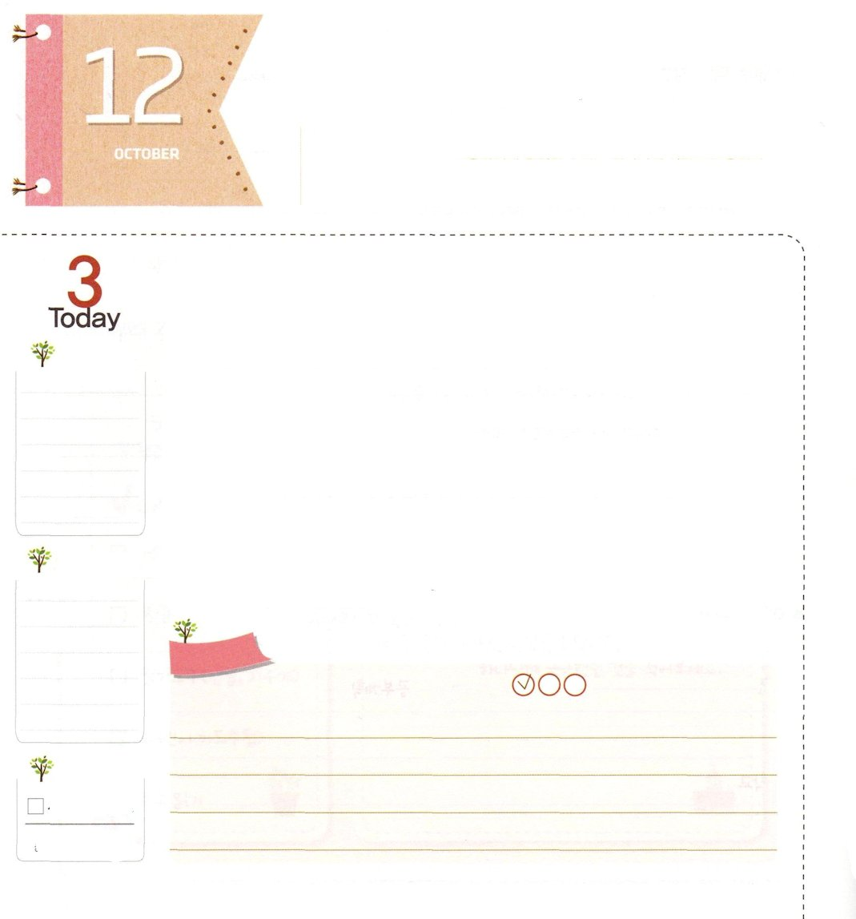
でんどうしゃ ダビデが
もっていた ルール(Rule)

Ⅱテモテ3:16～17 聖書はすべて、神の霊感によるもので、教えと戒めと矯正と義の訓練とのために有益です。それは、神の人が、すべての良い働きのためにふさわしい十分に整えられた者となるためです。

げつようび

ルーツ（Rule）とはなんでしょうか。遊びやスポーツ競技で守らなければならない秩序や法則のことを言います。伝道者である私たちが守らなければならない五つのルールがあります。
1つ目は祈りです。朝に目が覚めたら、まず最初に<子どもの祈りの手帳>と聖書を開いて、神様のみことばを黙想しましょう。具体的なみことばを握って祈るとき、神様は力をくださって、心もいやしてくださいます。
２つ目、勉強です。神様に霊的な集中力を求めて勉強してみましょう。勉強する過程が大変でなくなって、成績もまた上がるでしょう。
３つ目、伝道です。毎日、伝道について考えを一回はしてみましょう。私が行く場所、会う人たちを思い出しながら、少しの間、祈ってみましょう。神様が知恵をくださって、福音を伝えることもできます。
４つ目、趣味を作って運動を始めましょう。健康な精神とからだを作ることができます。
５つ目、今から教会とこの世を生かす人材になる準備を始めなければなりません。世界福音化のために、私はどのように用いられるのかを深く悩んで祈ってみましょう。 2015.06.27 核心訓練メッセージ

でんどう
きょうの
きょうの
いのり
しへん81～85
きょうの
みことば
いちにち １しょう かみさまの
みことばを よもう！

ていこくいのりに せいこうしたら チェックしよう
もくそうしよう

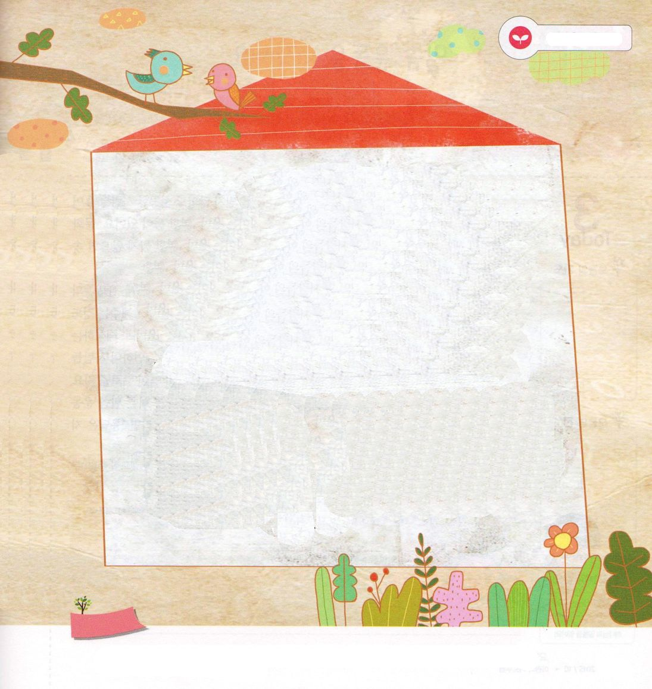
みことばを
てきようしよう

下の表を見て「私の一日」を点検してみましょう
そうだということには、チェックしましょう

１．朝に起きたらすぐに神様のことを考えます。
２．「子どもの祈りの手帳」を集中して読みます。
３．きょう習ったことを復習して、宿題をやってしまいます
４．授業中はさわがずに、先生の言われることに集中します
５．同じクラスの友だち、先生を見て祈ります
６．健康になるために、運動をします
７．本を読んで私の考えを書きとめます
８．教会と牧師先生、伝道師先生のために祈ります
９．パパとママとたのしく会話します
１０．寝る前に、神様のことを考えます

おいのり
しよう

父なる神様！伝道者の５つのルールをよく守って、世界福音化のために、すてきに用いられる人にならせてください。イエス・キリストのお名前によってお祈りします。アーメン

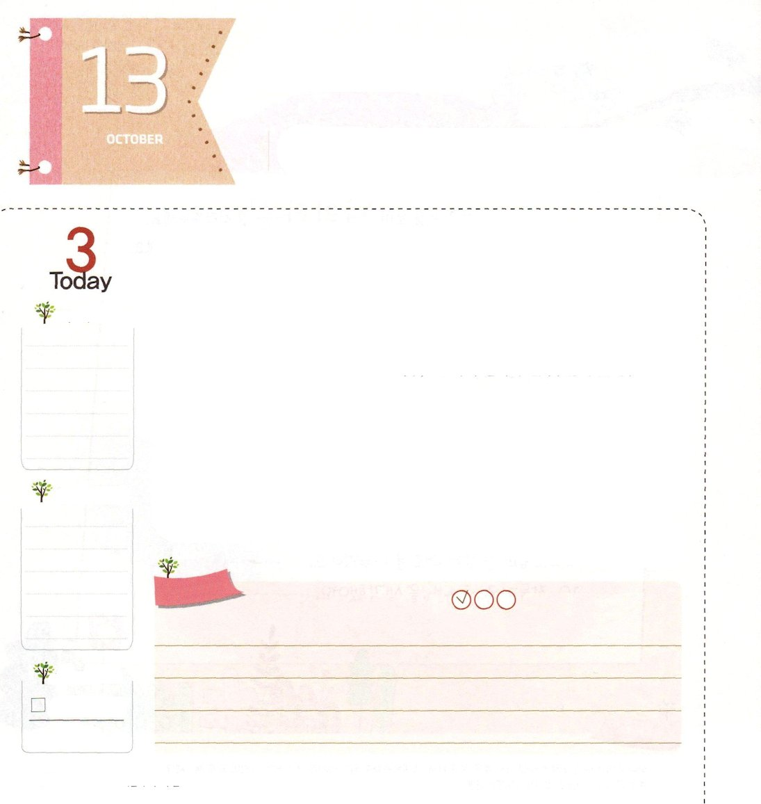
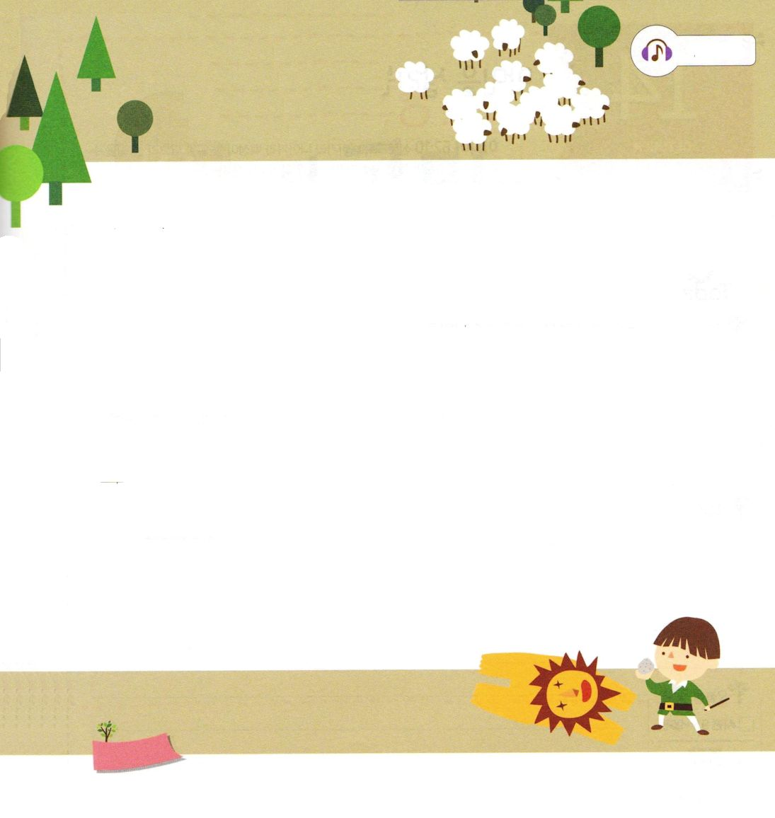
みことば うんどうを はじめよう

イザヤ60:22 最も小さい者も氏族となり、最も弱い者も強国となる。時が来れば、わたし、主が、すみやかにそれをする。

かようび

世の中は福音をすっかり取り除いた文化でいっぱいです。神様を信じなくても成功した人々の話、根は暗やみの文化なのに人々の心を動かす音楽、映画などがあります。文化は私たちの生活ととても深くつながっていて、神様のみことばを正しく握らなければだまされやすいのです。
問題は、教会の中にも福音を味わわないようにさせる文化があるということです。最初に、律法主義です。これは神様のみことばを「～しなければならないこと」「～してはならないこと」を区分するものとして理解することです。二つ目は、神秘主義です。神様のみことばを私の環境と感情のとおり解釈することです。三つ目は再臨主義です。これは、イエス様がすぐに世に来られると予言しながら、人々に緊迫感と不安感を与えます。神様のみことばに確信がない人々はだまされるのです。
私たちは、福音がない世の中と教会の中の混乱を防がなければなりません。それゆえ、正しいみことば運動を始めなければなりません。神様のみことばに確信を持って、神様の時刻表を待てば答えは自然にくるようになるでしょう。
2015.06.28 インマヌエル教会聖日1部

でんどう
きょうの
きょうの
いのり
しへん86～90
きょうの
みことば
いちにち １しょう かみさまの
みことばを よもう！

ていこくいのりに せいこうしたら チェックしよう
もくそうしよう

さんびしよう

レムナント
ダビデ

おいのり
しよう

父なる神様！福音がない世の中、律法主義、神秘主義、再臨主義に陥った人たちを生かすみことば運動を始めさせてください。イエス・キリストのお名前によってお祈りします。アーメン
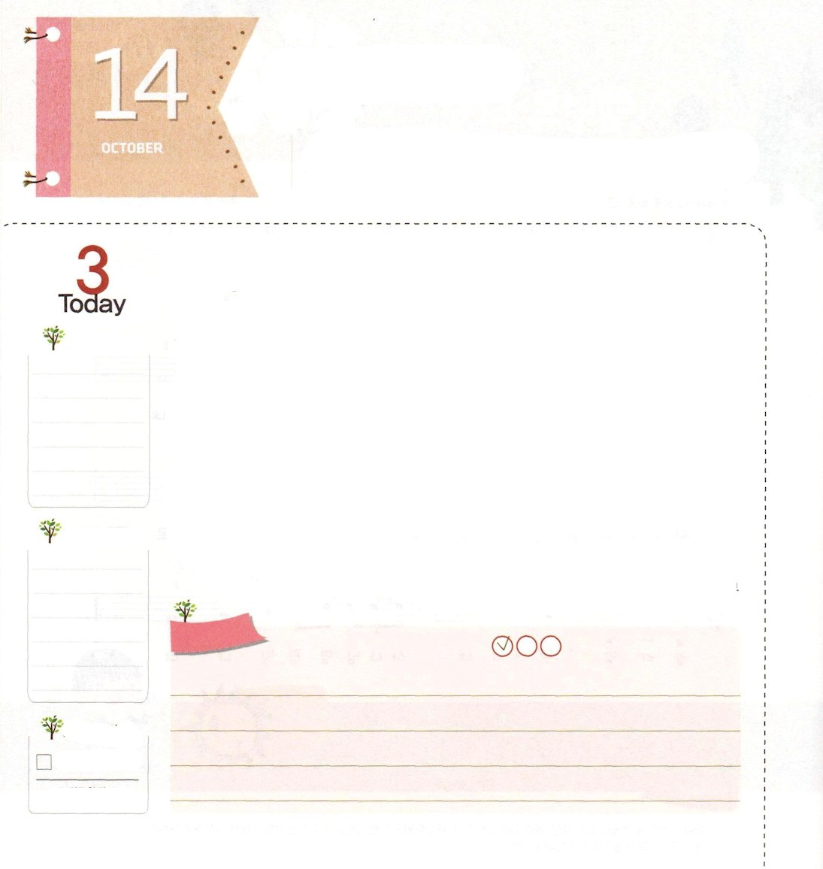
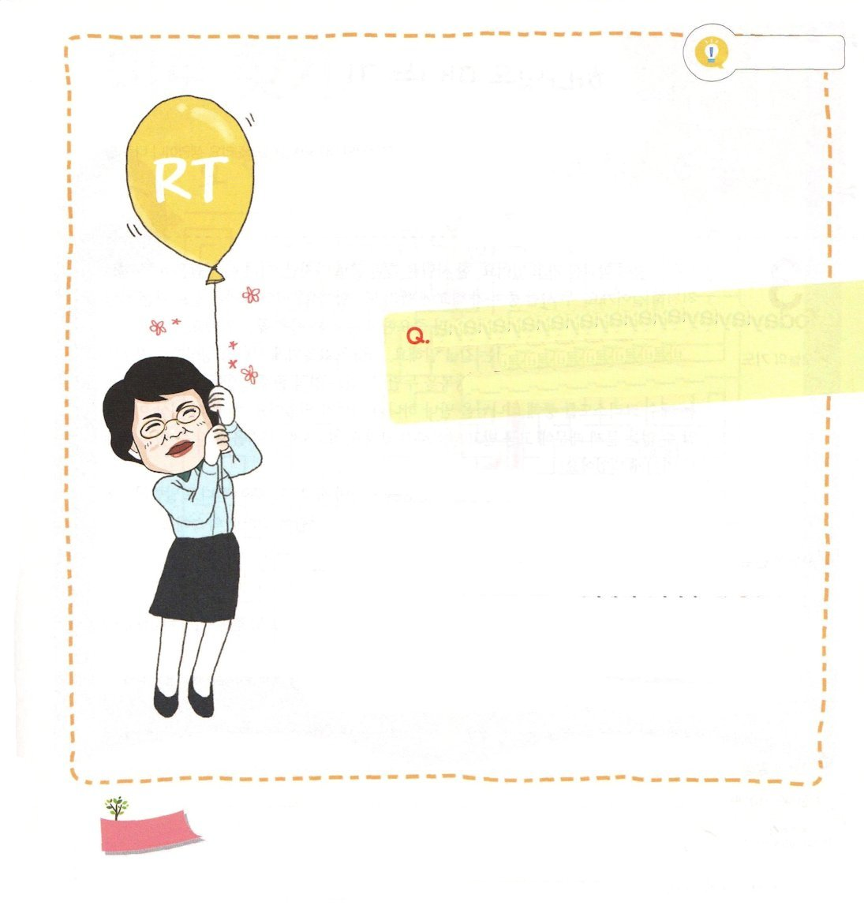
くにぐにの たみを いかす
うんどう

イザヤ62:10 通れ、通れ、城門を。この民の道を整え、盛り上げ、土を盛り上げ、大路を造れ。石を取り除いて国々の民の上に旗を揚げよ。

すいようび

神様は時代ごとに万民運動、つまり世界福音化運動の重要性を悟った人を用いられました。出エジプト、荒野時代には、モーセを通して幕屋運動が起きました。ペリシテの時代には、サムエル、ダビデ、ソロモンを通して神殿運動が起きました。ローマ時代には、初代教会とパウロを通して教会運動が起きました。
それなら、これから私たちがしなければならない万民運動は何でしょうか。ただイエスがキリストという福音を伝えるみことば運動を回復しなければなりません。これが持続できるように祈り運動を始めなければなりません。また、全世界のすべての人が福音を聞けるように伝道運動をしなければなりません。
3つの運動は、小さい実践を通して可能です。夜には神様に集中する祈りをして（祈り運動）、朝には<子どもの祈りの手帳>を黙想して（みことば運動）、昼には私がいる現場で祈りの答えを発見すれば（伝道運動）よいのです。このように実践を持続すれば、神様は私たちを世界を生かす福音の見張り人として立てられるでしょう。
2015.06.28 インマヌエル教会聖日2部

でんどう
きょうの
きょうの
いのり
しへん91～95
きょうの
みことば
いちにち １しょう かみさまの
みことばを よもう！

ていこくいのりに せいこうしたら チェックしよう
もくそうしよう

なやみを
はなそう

パク・ウヨンぼくしふじん！
なやみが
あります！

友だちに福音を伝えて教会に来てと言っても
来ません。どうしたらいいですか。
－キリスト弟子教会/キム・ヨンウン レムナント

友だちに信仰で種をまいたら、鳥が来て、つついて食べない
ように祈らなければなりません（マタイ13:3～4）
伝道は、霊的な激しい戦いなので、最後まで戦いをのがし
てはいけません。サタンは光の御使いを装ったり、まどわ
すようにさせて、キリストの栄光の福音の光が輝かない
ようにさせるのです。（Ⅱコリント4:4）
友だちに福音が正しく根をおろすように、ずっと祈りで
助けてあげてください。暗やみの勢力が縛られれば、
教会に来る力ができるでしょう。生きておられる神様が
約束の中で、時刻表に従って働いておられるからです!

おいのり
しよう
父なる神様！みことば、祈り、伝道運動を回復して、全世界を生かす福音の見張り人になりますように。イエス・キリストのお名前によってお祈りします。アーメン

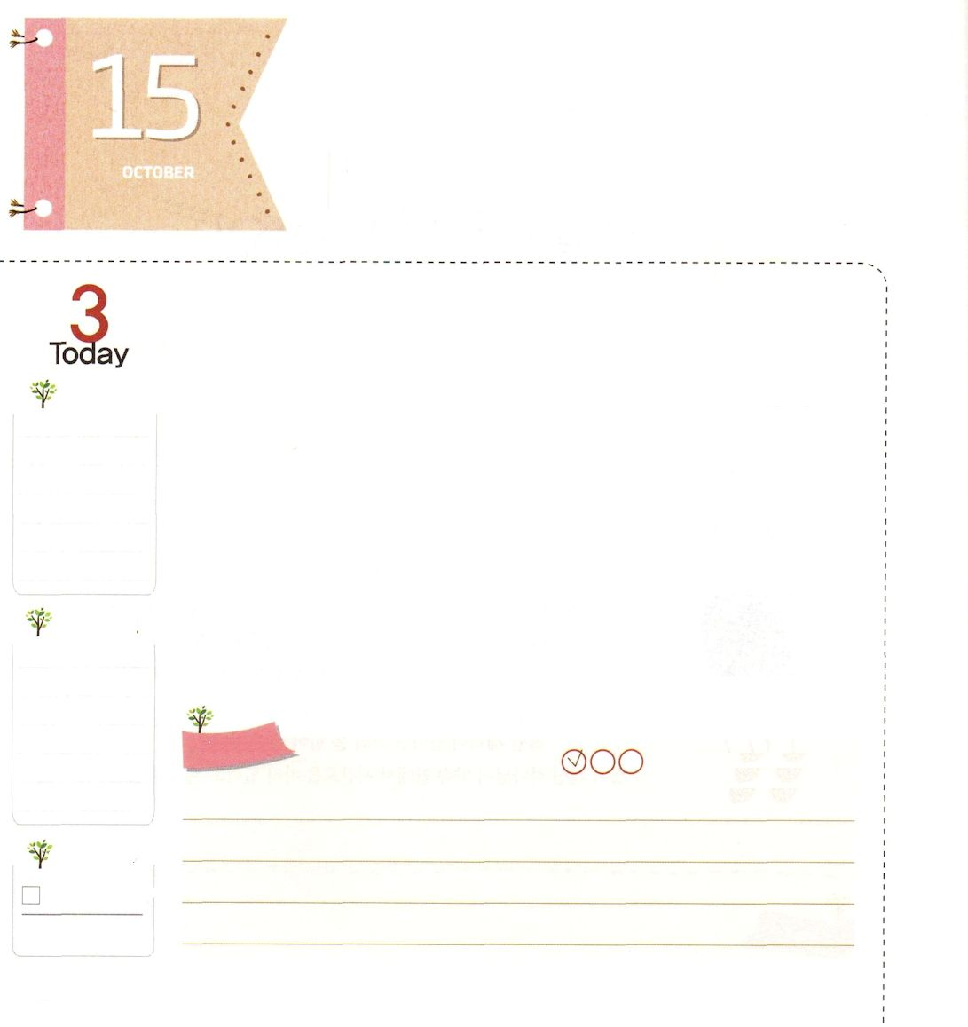
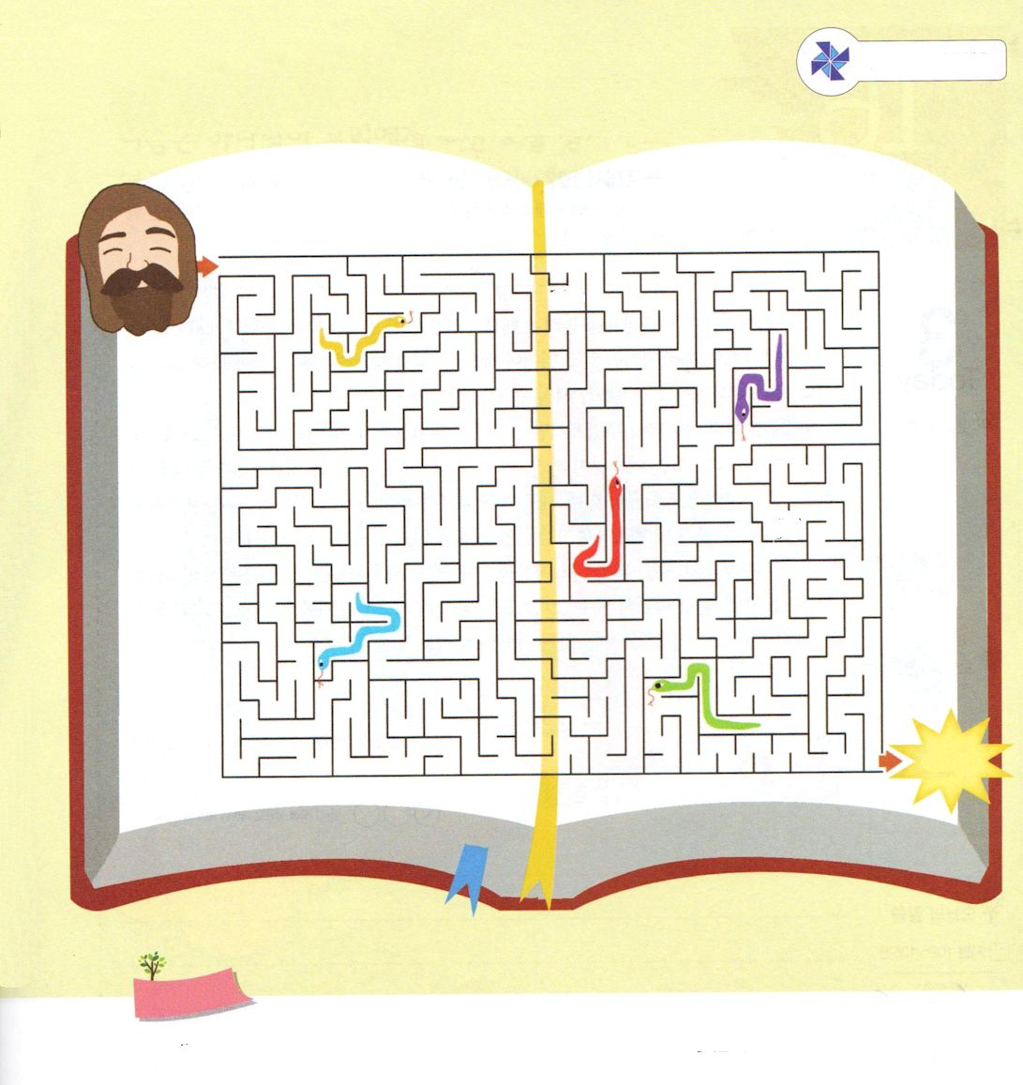
かみさまに あう みち

ヨハネ14:6 イエスは彼に言われた。「わたしが道であり、真理であり、いのちなのです。わたしを通してでなければ、だれひとり父のみもとに来ることはありません。

もくようび

二人が学校に行こうとしています。ひとりは違った道を行って、もうひとりは正しい道をゆっくり歩いていきます。二人の中でどちらが学校にはやく到着するでしょうか。当然、正しい道を行く人でしょう。はやく熱心に行くことより、さらに重要なのは正しい道を見つけることです。
正しい道とは、神様に会う道を言います。人は唯一、神のかたちとして創造されて、神様とともにいてこそ本当に幸せを味わえる霊的存在として造られました。私たちはイエス・キリストを通して神様に会って神の子どもになりました。もうこれ以上、理由がわからない問題のために苦しんで落胆しません。また、サタンの勢力に勝てる権威も持つようになりました!
神様は、権威と祝福を味わおうとするなら、いつもみことばの近くにいて祈らなければならないと言われました。これからは、みことばと祈りで神様と同行（ともに行く）する人になることを約束しましょう。
2015.07.07 オセアニア伝道集会1講

でんどう
きょうの
きょうの
いのり
しへん96～101
きょうの
みことば
いちにち １しょう かみさまの
みことばを よもう！

ていこくいのりに せいこうしたら チェックしよう
もくそうしよう

めいろ
ヨハネ14:6のみことばどおりに、めいろをすすみましょう

ヨハネのふくいんしょ 14しょう６せつ

しんり

イエスさま

みち

いのち

かみさま
たのしくあそぼう

おいのり
しよう

父なる神様！私を神の子どもとしてくださって、ありがとうございます。いつもみことばと祈りで神様と同行する人にならせてください。イエス様のお名前によってお祈りします。アーメン

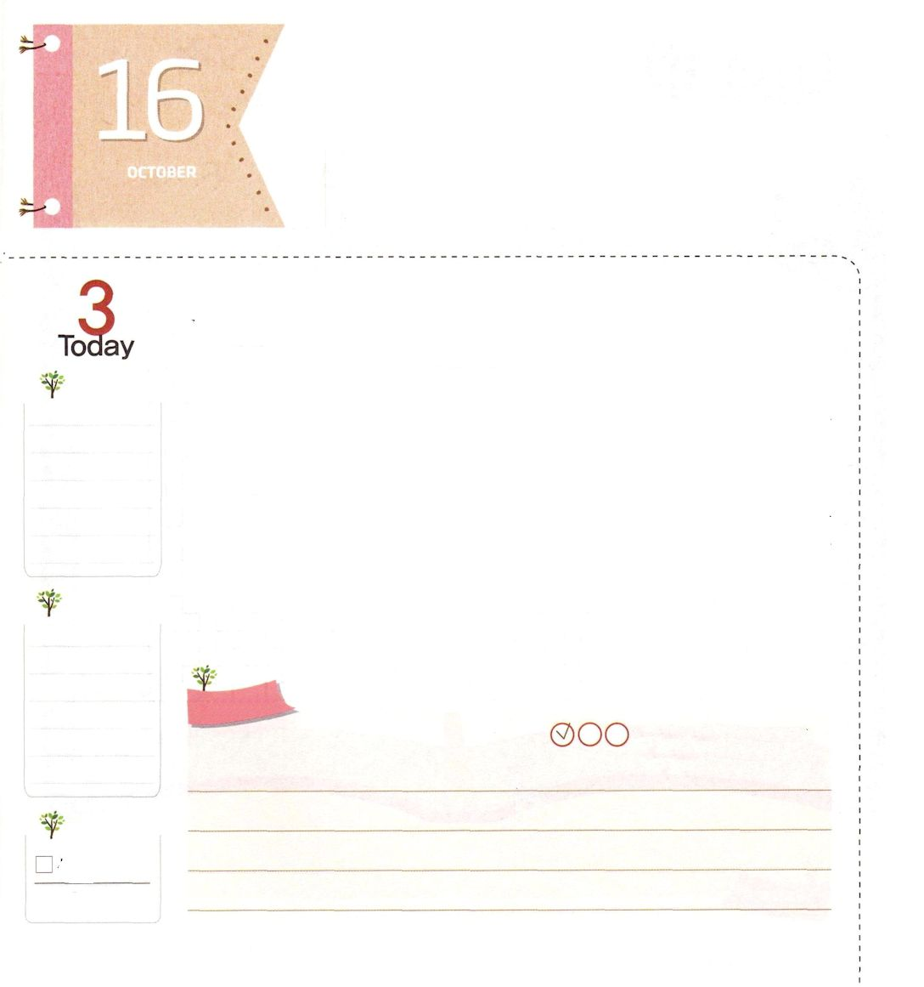
かみさまが くださった
ひみつの かぎ

コロサイ1:27 神は聖徒たちに、この奥義が異邦人の間にあってどのように栄光に富んだものであるかを、知らせたいと思われたのです。この奥義とは、あなたがたの中におられるキリスト、栄光の望みのことです。

きんようび

家に入ろうとするなら、鍵でドアを開けなければなりません。ところが、この鍵を他の人にもあげますか。あげないでしょう。家族だけが持っているはずです。そうでなければ、悪い人がこっそりと家に入ってきて物をぬすんで行って、家族を傷つけることもあるからです。
家の鍵のように、神様が私たちにだけ知らせてくださった秘密の鍵があります。それは、イエス・キリストです。イエス・キリストは、イエス様が過去、現在、未来のすべての問題を解決されたということを意味します。イエス・キリストの御名ならば、私の友だちがなぜ夜ごとに怖い夢を見るのか、勉強がよくできて、人気もある友だちが、なぜ幸せでないのか、理由を知って答えを与えることができます。
神様は私たちがイエス・キリストの御名をとてもたくさん使うことを望んでおられます。使用方法は、すべてのできごと、出会い、環境の中で、イエス・キリストの御名で祈ることです。今日からいちばんたくさんイエス・キリストの御名で祈る人になることに挑戦してみませんか。
2014.07.07 オセアニア伝道集会2講

でんどう
きょうの
きょうの
いのり
しへん102～105
きょうの
みことば
いちにち １しょう かみさまの
みことばを よもう！

ていこくいのりに せいこうしたら チェックしよう
もくそうしよう

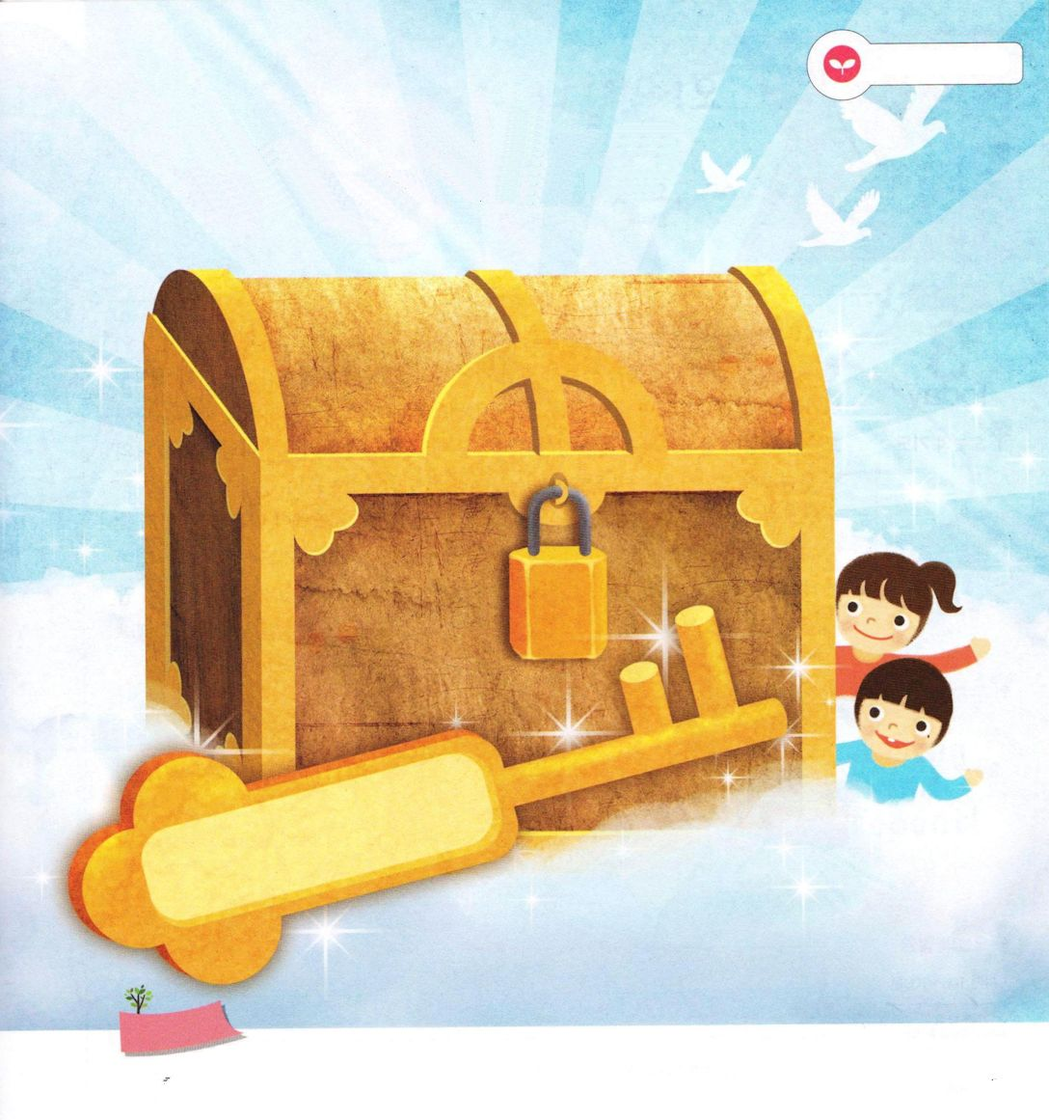
みことばを
てきようしよう
神様が私たちにくださった宝の箱です。
鍵にどんな暗号を書けば、箱が開きますか

おいのり
しよう

父なる神様！私にイエス・キリストの秘密を教えてくださって、ありがとうございます。この世でいちばんたくさんイエス・キリストの御名で祈る人にならせてください。イエス様のお名前によってお祈りします。アーメン
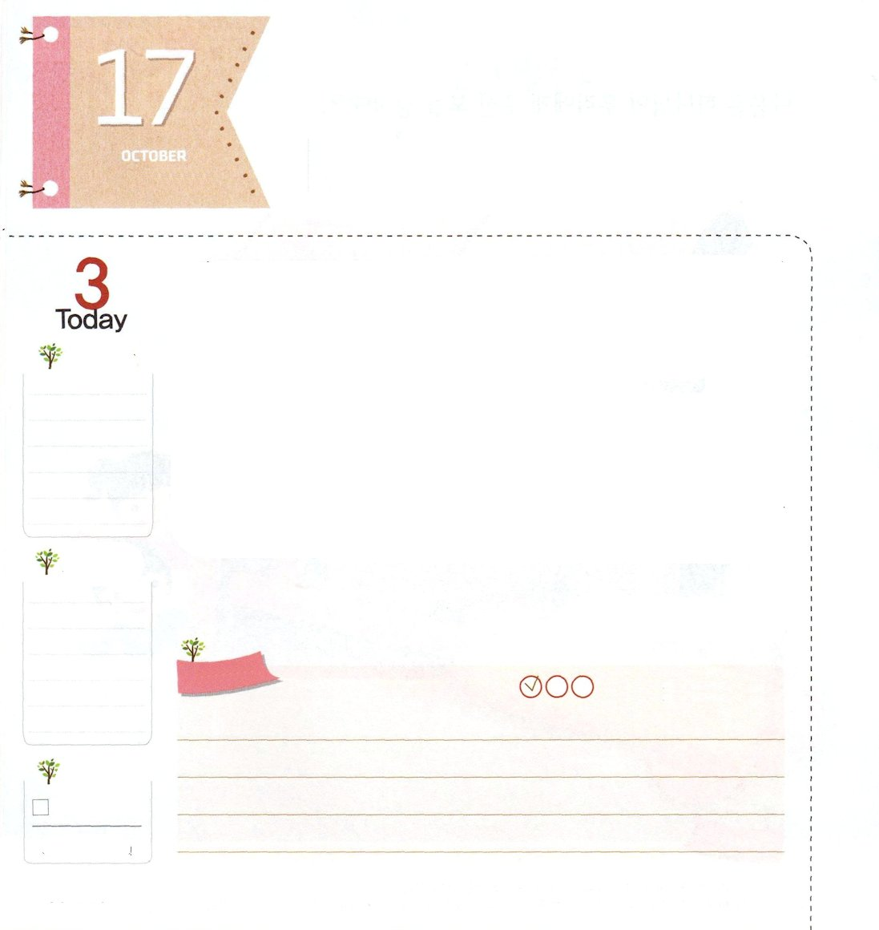
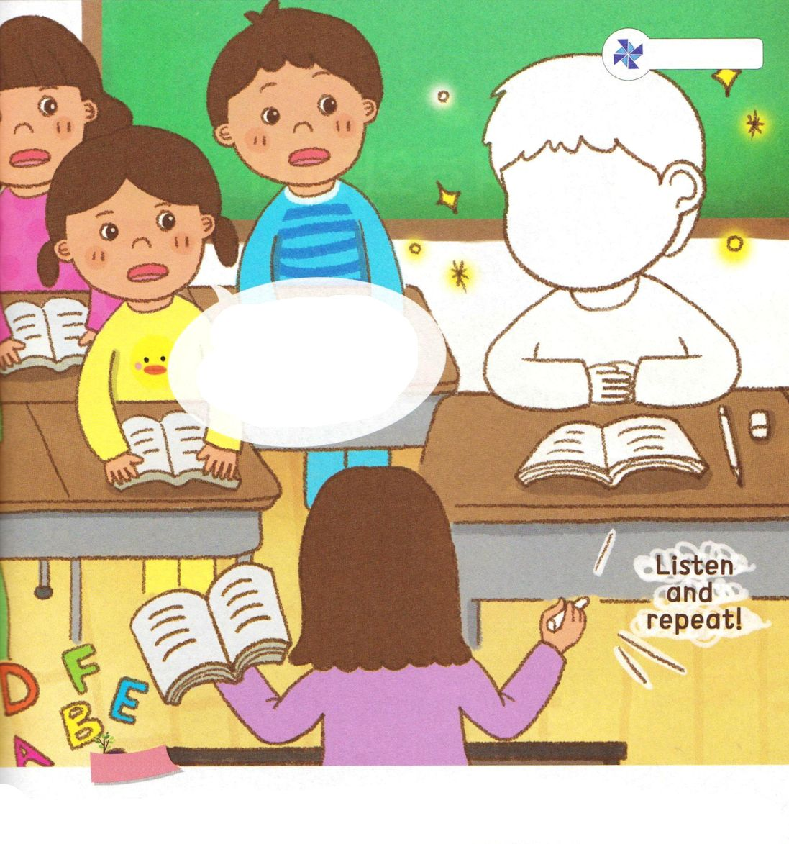
お！ すてきな わたし

Ⅲヨハネ1:2 愛する者よ。あなたが、たましいに幸いを得ているようにすべての点でも幸いを得、また健康であるように祈ります。

どようび

大部分の人々は、目に見える姿だけを見て判断します。学校に行けば、友だちは私がどんな服を着て、どんな文房具を使っているのか関心を持ちます。先生は、試験の点数で私の実力を評価して、日記帳を見ながら、私がどんな考えと感情を持っているのか確認します。ときには、私の姿と行動が正しくなくて、気にいらなくて落胆するときもあります。しかし、神様は、いまの私の表面の姿より、目に見えない内なる姿がさらに重要だと言われました。
内なる姿とは、たましいのことを言います。神様は、まず最初にたましいが健康であってこそ、ほかのすべてのことがよくなると言われました。たましいを健康にするのは、みことばに近づいて祈る人になれば良いのです。今日から<子どもの祈りの手帳>に出てくるみことばを直接書いて覚えてみましょう。また、このみことばを握って祈りましょう。表面の姿と、内なる姿がすべて健康で、まわりにも認められる人になっているでしょう。
2006.07.15 レムナント伝道学44講

でんどう
きょうの
きょうの
いのり
しへん106～109
きょうの
みことば
いちにち １しょう かみさまの
みことばを よもう！

ていこくいのりに せいこうしたら チェックしよう
もくそうしよう

たのしくあそぼう

神様が見ておられる私はとてもすてきで、尊い人です。この世に福音を伝える伝道者だからです。伝道者である私の顔をかわいく描きましょう。

おいのり
しよう
父なる神様！表に見える姿と、内なる姿すべてが健康で、まわりの人に認められる人にならせてください。イエス・キリストのお名前によってお祈りします。アーメン

